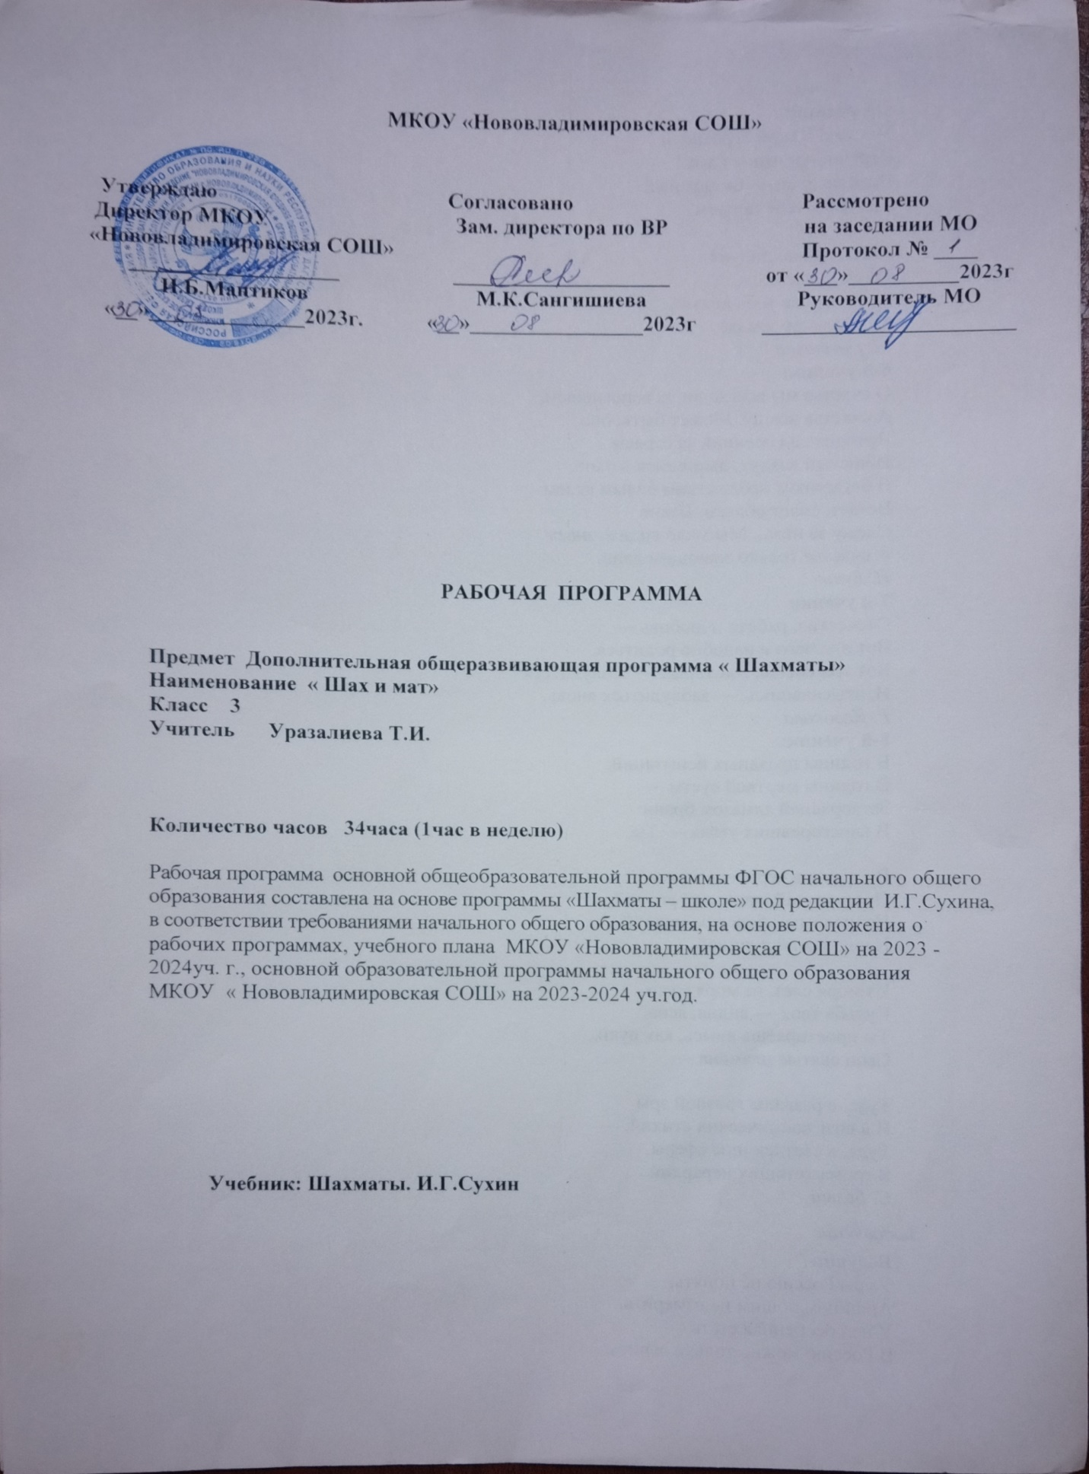

**Пояснительная записка**

Рабочая программа по внеурочной деятельности «Шахматы» (социальное направление), для 3 класса составлена на основе ФГОС НОО основной образовательной программы, учебного плана и авторской программы обучающего и развивающего курса для младших школьников И.Г.Сухина «Шахматы – школе» в соответствии с Федеральным государственным образовательным стандартом начального общего образования, утвержденным следующими нормативными документами:

- Федерального закона от 29 декабря 2012 г. № 273-ФЗ «Об образовании в Российской Федерации» ч.2, ч. 3 п. 6 ст. 28;

- Письмомминобразования РО от 08.08.2014 г. № 24/4.11 – 4851/м «О примерном порядке утверждения и примерной структуре рабочих программ» с учетом положений федерального компонента государственного стандарта общего образования, федерального государственного образовательного стандарта начального общего образования, федерального государственного образовательного стандарта основного общего образования, приказа Минздравсоцразвития России от 26 августа 2010 г. № 761н;

- Письмом «Об утверждении Единого квалификационного справочника должностей руководителей, специалистов и служащих»;

- Приказа Минобрнауки России от 30.8.2013 № 1015 «Об утверждении Порядка организации и осуществления образовательной деятельности по основным общеобразовательным программам – образовательным программам начального общего, основного общего и среднего общего образования»,

- Приказа министерства общего и профессионального образования Ростовской области от 30.04.2014 г. № 263 «Об утверждении примерного учебного плана для образовательных учреждений Ростовской области на 2014-2015 учебный год»,

- Уставом МКОУ « Нововладимировская СОШ»

Данная программа рассчитана на 34 часа в год (1 час в неделю). Программа реализуется за 34 часа.

В начальной школе происходят радикальные изменения, связанные с приоритетом целей обучения: на первый план выдвигается развивающая функция обучения, в значительной степени способствующая становлению личности младших школьников и наиболее полному раскрытию их творческих способностей.

Грамотно поставленный процесс обучения детей шахматным азам позволяет реализовать многие позитивные идеи отечественных теоретиков и практиков – сделать обучение радостным, дает возможность учить детей без принуждения, поддерживать устойчивый интерес к знаниям, использовать многообразие форм обучения. Стержневым моментом уроков становится деятельность самих учащихся, когда они наблюдают, сравнивают, классифицируют, группируют, делают выводы, выясняют закономерности. При этом предусматривается широкое использование занимательного материала, включение в уроки игровых ситуаций, чтение дидактических сказок, рассказов и др.

Шахматы в начальной школе открывают широкие возможности и для кружковой работы, поднимают ее на новый качественный уровень, положительно влияют на совершенствование у детей многих психических процессов и таких качеств, как восприятие, внимание, воображение, память, мышление, начальные формы волевого управления поведением.

Обучение игре в шахматы с самого раннего возраста помогает многим детям не отстать в развитии от своих сверстников, особенно тем из них, кто живет в сельских регионах и обучается в сельской малокомплектной школе, открывает дорогу к творчеству сотням тысяч детей некоммуникативного типа. Расширение круга общения, возможностей полноценного самовыражения, самореализации позволяет этим детям преодолеть замкнутость, мнимую ущербность.

Шахматы по своей природе остаются, прежде всего, игрой. И ребенок, особенно в начале обучения, воспринимает их именно как игру. Сейчас шахматы стали профессиональным видом спорта, к тому же все детские соревнования носят спортивную направленность. Поэтому развитие личности ребенка происходит через шахматную игру в ее спортивной форме. Спорт вырабатывает в человеке ряд необходимых и требуемых в обществе качеств: целеустремленность, волю, выносливость, терпение, способность к концентрации внимания, смелость, расчет, умение быстро и правильно принимать решения в меняющейся обстановке и т.д. Шахматы, сочетающие в себе также элементы науки и искусства, могут вырабатывать в учащихся эти черты более эффективно, чем другие виды спорта. Формирование этих качеств нуждается, безусловно, в мотивации, а в шахматах любое поражение и извлеченные из него уроки способны создать у ребенка сильнейшую мотивацию к выработке у себя определенных свойств характера.

О социальной значимости шахмат, их возрастающей популярности можно судить по таким весомым аргументам как создание международных организаций, занимающихся популяризацией и пропагандой шахмат, проведение всемирных шахматных олимпиад и многочисленных международных соревнований. Шахматы становятся все более серьезным занятием огромного количества людей и помогают становлению человека в любой среде деятельности, способствуя гармоничному развитию личности.

Шахматы это не только игра, доставляющая детям много радости, удовольствия, но и действенное эффективное средство их умственного развития, формирования внутреннего плана действий - способности действовать в уме.

Игра в шахматы развивает наглядно-образное мышление, способствует зарождению логического мышления, воспитывает усидчивость, вдумчивость, целеустремленность. Ребенок, обучающийся этой игре, становится собраннее, самокритичнее, привыкает самостоятельно думать, принимать решения, бороться до конца, не унывать при неудачах. Экспериментально же было подтверждено, что дети, вовлеченные в волшебный мир шахмат, лучше успевают в школе, а так же положительно влияют на совершенствование у детей многих психических процессов и таких качеств, как восприятие, внимание, воображение, память, мышление, начальные формы волевого управления поведением. В начальной школе происходят радикальные изменения: на первый план выдвигается развивающая функция обучения, в значительной степени способствующая становлению личности младших школьников и наиболее полному раскрытию их творческих способностей.

Шахматные игры развивают такой комплекс наиважнейших качеств, что с давних пор приобрели особую социальную значимость – это один из самых лучших и увлекательных видов досуга, когда-либо придуманных человечеством.

Поэтому актуальность данной программы состоит в том, что она направлена на организацию содержательного досуга учащихся, удовлетворение их потребностей в активных формах познавательной деятельности и обусловлена многими причинами: рост нервно-эмоциональных перегрузок, увеличение педагогически запущенных детей.

В центре современной концепции общего образования лежит идея развития личности ребёнка, формирование его творческих способностей, воспитание важных личностных качеств. Всему этому и многому другому способствует процесс обучения игре в шахматы.

**Цель программы:**

Создание условий для личностного и интеллектуального развития учащихся, формирования общей культуры и организации содержательного досуга посредством обучения игре в шахматы.

**Задачи:**

* создание условий для формирования и развития ключевых компетенций учащихся (коммуникативных, интеллектуальных, социальных);
* формирование универсальных способов мыследеятельности (абстрактно-логического мышления, памяти, внимания, творческого воображения, умения производить логические операции).
* воспитывать потребность в здоровом образе жизни.

Обучение осуществляется на основе общих методических **принципов:**

* Принцип развивающей деятельности: игра не ради игры, а с целью развития личности каждого участника и всего коллектива в целом.
* Принцип активной включенности каждого ребенка в игровое действие, а не пассивное созерцание со стороны;
* Принцип доступности, последовательности и системности изложения программного материала.

Основой организации работы с детьми в данной программе является система дидактических принципов:

* принцип психологической комфортности - создание образовательной среды, обеспечивающей снятие всех стрессообразующих факторов учебного процесса
* принцип mini-max – обеспечивается возможность продвижения каждого ребенка своим темпом;
* принцип целостного представления о мире - при введении нового знания раскрывается его взаимосвязь с предметами и явлениями окружающего мира;
* принцип вариативности - у детей формируется умение осуществлять собственный выбор и им систематически предоставляется возможность выбора;
* принцип творчества - процесс обучения сориентирован на приобретение детьми собственного опыта творческой деятельности;

Изложенные выше принципы интегрируют современные научные взгляды об основах организации развивающего обучения, и обеспечивают решение задач интеллектуального и личностного развития. Это позволяет рассчитывать на проявление у детей устойчивого интереса к занятиям шахматами, появление умений выстраивать внутренний план действий, развивать пространственное воображение, целеустремленность, настойчивость в достижении цели, учит принимать самостоятельные решения и нести ответственность за них.

**Планируемые результаты**

|  |  |
| --- | --- |
| Личностные   результаты | – формирование чувства гордости за свою Родину, формирование ценностей многонационального российского общества;  – формирование уважительного отношения к иному мнению, истории и культуре других народов;  – развити  – развитие самостоятельности и личной ответственности за свои поступки на основе представлений о нравственных нормах, социальной справедливости и свободе;   – формирование эстетических потребностей, ценностей и чувств;  – развитие этических качеств, доброжелательности и эмоционально-нравственной отзывчивости, понимания и сопереживания чувствам других людей;  – развитие навыков сотрудничества со взрослыми и сверстниками, умения не создавать конфликтов и находить выходы из спорных ситуаций;  – формирование установки на безопасный, здоровый образ жизни. |
| Метапредметные результаты: | – овладение способностью принимать и сохранять цели и задачи учебной деятельности, поиска средств ее осуществления;  – формирование умения планировать, контролировать и оценивать учебные действия в соответствии с поставленной задачей и условиями ее реализации; определять наиболее эффективные способы достижения результата;  – формирование умения понимать причины успеха/неуспеха учебной деятельности и способности конструктивно действовать даже в ситуациях неуспеха;  – определение общей цели и путей ее достижения; умение договариваться о распределении функций и ролей в совместной деятельности; осуществлять взаимный контроль в совместной деятельности, адекватно оценивать собственное поведение и поведение окружающих;  – готовность конструктивно разрешать конфликты посредством учета интересов сторон и сотрудничества;  – овладение базовыми предметными и межпредметными понятиями, отражающими существенные связи и отношения между объектами и процессами. |
| Предметные  результаты: | – формирование первоначальных представлений о древней игре, о ее позитивном влиянии на развитие человека (физическое, интеллектуальное, эмоциональное, социальное), о физической культуре и здоровье как факторах успешной  учебы и социализации;  – овладение умениями организовать здоровьесберегающую жизнедеятельность (режим дня, утренняя зарядка, оздоровительные мероприятия, подвижные игры и т.д.);  – взаимодействие со сверстниками по правилам проведения шахматной партии  и соревнований в соответствии с шахматным кодексом;  – выполнение простейших элементарных шахматных комбинаций;  -развитие восприятия, внимания, воображения, памяти, мышления, начальных форм волевого управления поведением. |

К концу третьего года обучения дети должны **знать**:

* принципы игры в дебюте;
* основные тактические приемы;
* термины: дебют, миттельшпиль, эндшпиль, темп, оппозиция, ключевые поля.

К концу третьего года обучения дети должны**уметь:**

* правильно вести себя за доской;
* записывать шахматную партию;
* матовать одинокого короля двумя ладьями, ферзем и ладьей, королем и ферзем, королем и ладьей;
* грамотно располагать шахматные фигуры в дебюте;
* находить несложные тактические приемы;
* точно разыгрывать простейшие приёмы

**Тематическое планирование**

|  |  |  |  |  |
| --- | --- | --- | --- | --- |
| № п/п | Наименование разделов | Основное содержание темы | Характеристика основных видов учебной деятельности учащихся | Планируемые метапредметные и личностные результаты |
| 1-2 | Шахматная партия. Три стадии шахматной партии. | Шахматная партия. Три стадии шахматной партии (дебют, миттельшпиль, эндшпиль). Двух- и трехходовые партии. | Названия шахматных фигур: ладья, слон, ферзь, конь, пешка, король. Научиться различать и называть шахматные фигуры, знать стадии шахматной партии. | Умения ориентироваться на шахматной доске, правильно размещать шахматную доску между партнерами, организовывать комфортные отношения с партнерами по игре. Классифицировать объекты, ситуации, явления по различным основаниям под руководством учителя.  Доброжелательность, доверие и внимание к людям, готовность к сотрудничеству и дружбе. |
| 3-13 | Основы дебюта. | Правила и законы дебюта. Дебютные ошибки. Невыгодность раннего ввода в игру ладей и ферзя. Игра на мат с первых ходов партии. Детский мат и защита от него. Связка в дебюте. Принципы игры в дебюте: быстрейшее развитие фигур. Понятие о темпе. Гамбиты. Наказание «пешкоедов».  Борьба за центр.  Безопасная позиция короля. Значение рокировки.  Гармоничное пешечное расположение.  Разумная игра пешками.  Классификация дебютов. | Знакомство детей с понятием «дебют», «детский мат», «рокировка», «позиция», «гамбит», с принципами игры в «дебюте» | Уметь проводить элементарные комбинации;   планировать нападение на фигуры противника, организовать защиту своих фигур. Уметь определять последовательность событий.  Умениепланировать и реализовывать совместную деятельность как в позиции лидера, так и в позиции рядового участника умение разрешать конфликты на основе договорённости. |
| 14-17 | Основы миттельшпиля | Игра в середине шахматной партии. Понятие о тактике. Тактические приемы. Связка в миттельшпиле. Двойной удар. Открытое нападение. Открытый шах. Двойной шах. Понятие о стратегии. Пути реализации материального перевеса. | Уметь ориентироваться на шахматной доске. Знать шахматные термины: белое и черное поле, горизонталь, вертикаль, диагональ, центр, партнёры. Различать диагональ, вертикаль, горизонталь.  Обобщать, делать выводы. | Доброжелательность, доверие и внимание к людям, готовность к сотрудничеству и дружбе. Формирование установки на безопасный, здоровый образ жизни, наличие мотивации мыслительной деятельности. Классификация объектов, ситуаций, явлений по различным основаниям под руководством учителя. |
| 18-34 | Основы эндшпиля | Элементарные окончания. Ферзь против слона, коня, ладьи (простые случаи), ферзя (при неудачном расположении неприятельского ферзя). Ладья против ладьи (при неудачном расположении неприятельской ладьи), слона (простые случаи), коня (простые случаи). Матование двумя слонами (простые случаи). Матование слоном и конем (простые случаи). Пешка против короля. Пешка проходит в ферзи без помощи своего короля. Правило «квадрата». Пешка проходит в ферзи при помощи своего короля. Оппозиция. Пешка на седьмой, шестой, пятой, четвертой, третьей, второй горизонтали. Ключевые поля. Удивительные ничейные положения (два коня против короля, слон и пешка против короля, конь и пешка против короля). Самые общие рекомендации о том, как играть в эндшпиле. | Знать шахматные термины, названия шахматных фигур: ладья, слон, ферзь, конь, пешка, король;  правила хода и взятия каждой фигурой.  Уметь выявлять закономерности и проводить аналогии.  Уметь проводить элементарные комбинации;   планировать нападение на фигуры противника, организовать защиту своих фигур. Уметь определять последовательность событий. | Получение первоначальных навыков сотрудничества, работа над общим делом; проявление творчества.  Учиться согласованным действиям. Проявление дисциплинированности, трудолюбия и упорства в достижение поставленной целей.  Развитие умения договариваться и приходить к общему решению в совместной работе, в том числе и в ситуации конфликта и столкновении интересов. Открывать в знакомом предмете новое, быть наблюдательным. |

**Календарно-тематическое планирование**

|  |  |  |  |  |
| --- | --- | --- | --- | --- |
| № п/п | Дата  план | Факт | Тема занятия | Примечания |
| 1-2 | 01.09  8.09 |  | Шахматная партия. Три стадии шахматной партии. |  |
| 3-4 | 15.09-22.09 |  | Основы дебюта. «Мат в один ход». «Поймай ладью». |  |
| 5-6 | 29.09-06.10 |  | Основы дебюта. «Поймай ферзя».  «Защита от мата». |  |
| 7-8 | 13.10-  20.10 |  | Основы дебюта. «Выведи фигуру». «Поставь мат в один ход».  Самостоятельная деятельность учащихся |  |
| 9-10 | 27.10-10.11 |  | Основы дебюта. «Мат в два хода». «Выигрыш материала».  Самостоятельная деятельность учащихся |  |
| 11-13 | 17.11  24.11  1.12 |  | Основы дебюта. «Захвати центр». «Чем бить фигуру?» «Можно ли сделать рокировку?». |  |
| 14-15 | 08.12-15.12 |  | Основы миттельшпиля. «Выигрыш материала».  Самостоятельная деятельность учащихся |  |
| 16-17 | 22.12  29.12 |  | Основы миттельшпиля. «Мат в три хода». |  |
| 18-19 | 19..01  26.01 |  | Основы эндшпиля. «Мат в два хода». |  |
| 20-23 | 2-9.02-16.02 |  | Основы эндшпиля. «Мат в три хода».  Самостоятельная деятельность учащихся |  |
| 24-25 | 1.03-15.03 |  | Основы эндшпиля. «Выигрыш фигуры». |  |
| 26-27 | 22.03-5.04 |  | Основы эндшпиля. «Квадрат».  Самостоятельная деятельность учащихся |  |
| 28-29 | 12.04-19.04 |  | Основы эндшпиля. «Проведи пешку в ферзи». |  |
| 30-34 | 26.04-  3.05, 10.05, 17.05, 24.05 |  | Основы эндшпиля. «Выигрыш или ничья?». «Путь к ничьей».  Самостоятельная деятельность учащихся |  |

**Материально-техническое обеспечение учебного процесса:**

***Печатные пособия:***

1. Примерные программы внеурочной деятельности. Начальное и основное образование / под ред. В.А.Горского – М.: Просвещение, 2011.
2. Федеральный государственный образовательный стандарт начального общего образования / Министерство образования и науки Рос. Федерации. – М.: Просвещение,2011.
3. Сухин И. Волшебные фигуры, или Шахматы для детей 2–5 лет. – М.: Новая школа, 1994.
4. Сухин И. Волшебный шахматный мешочек. – Испания: Издательский центр Маркота. Международная шахматная Академия Г. Каспарова, 1992.
5. Сухин И. Необыкновенные шахматные приключения.
6. Сухин И. Приключения в Шахматной стране. – М.: Педагогика, 1991.
7. Сухин И. Удивительные приключения в Шахматной стране. – М.: Поматур, 2000.
8. Сухин И. Шахматы для самых маленьких. – М.: Астрель, АСТ, 2000.
9. Сухин И. Шахматы, первый год, или Там клетки черно-белые чудес и тайн полны: Учебник для 1 класса четырёхлетней и трёхлетней начальной школы. – Обнинск: Духовное возрождение, 1998.
10. Сухин И. Шахматы, первый год, или Учусь и учу: Пособие для учителя – Обнинск: Духовное возрождение, 1999.
11. Сборник дидактического материала к поурочному планированию занятий по обучению игре в шахматы детей старшего дошкольного и младшего школьного возраста. Авторы-составители: педагоги д/о Зайкин В.В., Зайкина В.Л. - Норильск, МБОУ ДОД "Центр внешкольной работы" района Талнах, 2010. - 57сАвербах Ю., Бейлин М. Путешествие в шахматное королевство. М., ФиС, 1972 г.

***Экранно- звуковое обеспечение:***

- проектор

- лингофонное устройство

- интерактивная доска

- документ- камера

***Технические средства обучения:***

- компьютер

1. Демонстрационная магнитная шахматная доска
2. Набор магнитных шахматных фигур
3. Наборы шахмат

**Электронные ресурсы:**

* 1. http://nsportal.ru/nachalnaya-shkola/raznoe/2013/06/09/programma-kursa-vneurochnoy-deyatelnosti-ya-i-shakhmaty
  2. http://nsportal.ru/nachalnaya-shkola/raznoe/2014/01/26/rabochaya-programma-po-shakhmatam
  3. http://gigabaza.ru/doc/69975-p2.html